Музыкальное искусство
Михалёва.М.С. 1 класс. 11.04.2022
Тема: изучение песни « Жила была пастушка»
Задание: перейдя по ссылке слушать песню и пробовать петь вместе смотря в текст.

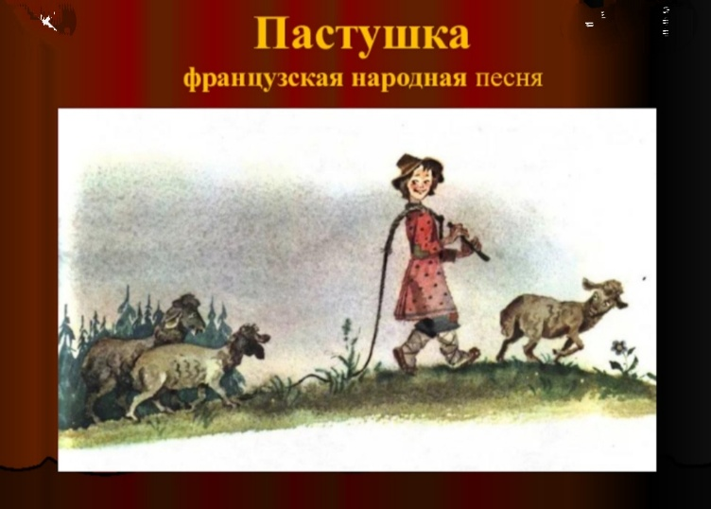

https://youtu.be/QIWrWbiOaz8

Жила-была пастушка,
Тра-ля, ля-ля, тра-ля-ля, ля-ля.
Жила-была пастушка,
Стада свои пасла, ля-ля,
Стада свои пасла.
Варила сыр овечий,
Тра-ля, ля-ля, тра-ля-ля, ля-ля.
Варила сыр овечий,
Для целого села, ля-ля,
Для целого села.
Пришла к пастушке кошка,
Тра-ля, ля-ля, тра-ля-ля, ля-ля.
Пришла к пастушке кошка,
Вертелась у стола, ля-ля
Вертелась у стола.
«Уйди», - кричит пастушка,
Тра-ля, ля-ля, тра-ля-ля, ля-ля.
«Уйди!» - кричит пастушка,
«А ну-ка, где метла?» - ля-ля,«А ну-ка, где метла?
Метла нашлась не скоро,
Тра-ля, ля-ля, тра-ля-ля, ля-ля.
Метла нашлась не скоро,
А кошка не ждала, ля-ля,
А кошка не ждала.

Она всю миску с сыром,
Тра-ля, ля-ля, тра-ля-ля, ля-ля.
Она всю миску с сыром,
Стащила со стола, ля-ля,
Стащила со стола.

